街舞潮流文化社区APP

需求规格说明书

2020年10月31日

目录

1引言 4

1.1目的 4

1.2范围 4

1.3定义、简写和缩略语 5

1.4引用文件 5

1.5综述 5

2总体描述 5

2.1产品描述 5

2.2产品功能 6

2.3用户特点 7

2.4约束 8

2.4.1法规政策 8

2.4.2硬件局限 8

2.4.3与其他应用的接口 8

2.4.4并行操作 8

2.4.5审核功能 8

2.4.6控制功能 8

2.4.7高级语言需求 8

2.4.8信号握手协议 8

2.4.9可靠性需求 9

2.4.10应用的关键性 9

2.4.11安全和保密安全考虑 9

2.5假设和依赖关系 9

2.5.1产品的SEO排名 9

2.5.2各个模块之间的稳定合作 9

2.5.3 系统的安全 9

3具体需求 10

3.1外部接口 10

3.1.1系统接口 10

3.1.2用户界面 10

3.1.3硬件接口 12

3.1.4软件接口 13

3.1.5通信接口 13

3.1.6内存约束 13

3.1.7操作 13

3.1.8现场适应性需求 13

3.2功能 13

3.2.1 用户的注册与登录 13

3.2.2 帖子和动态的发布 14

3.2.3 评论与点赞 15

3.2.4 关注 17

3.2.5 分享到第三方 18

3.3性能需求 18

3.4数据库逻辑需求 19

3.5设计约束 19

3.5.1标准依从性 19

3.6软件系统属性 19

3.6.1可靠性 19

3.6.2可用性 19

3.6.3安全保密性 19

3.6.4可维护性 20

3.6.5可移植性 20

3.7具体需求的组织 20

3.7.1系统模式 20

3.7.2用户类型 20

3.7.3对象 20

3.7.4特征 21

3.7.5激励 21

3.7.6响应 21

3.7.7功能层次 21

# 1引言

## 1.1目的

本需求分析说明书对本项目第一阶段的内容进行分析，对需求细节和实现方式进行了较为详细的阐述。本需求说明书供软件需求提供人员、软件的概要设计人员、软件的开发人员、软件的测试人员使用，并作为产品验收确认的依据。

需求分析是在可行性研究的基础上，将用户对系统的描述，通过开发人员的分析概括，抽象为完整的需求定义，再形成一系列文档的过程。可行性研究旨在评估目标系统是否值得去开发，问题是否能够解决，而需求分析旨在回答"系统做什么"的问题，确保将来开发出来的软件产品能够真正满足用户的需要。

构建一个软件系统最困难的工作是确定构建什么。其他任何工作都不会像这部分工作那样，在出错之后会如此严重地影响随后实现的系统，并且在以后修补竟会如此的困难。需求分析是一个非常重要的过程，它完成的好坏直接影响后续软件开发的质量。一般情况下，用户并不熟悉计算机的相关知识，而软件开发人员对相关的业务领域也不甚了解，用户与开发人员之间对同一问题理解的差异和习惯用语的不同往往会为需求分析带来很大的困难。所以，开发人员和用户之间充分和有效的沟通在需求分析的过程中至关重要。

有效的需求分析通常都具有一定的难度，一方面是因为交流存在障碍，另一方面是因为用户通常对需求的陈述不完备、不准确和不全面，并且还可能不断地变化。开发人员不仅需要在用户的帮助下抽象现有的需求，还需要挖掘隐藏的需求。此外，把各项需求抽象为目标系统的高层逻辑模型对日后的开发工作也至关重要。合理的高层逻辑模型是系统设计的前提。

此外，为了方便后续的评审和测试等工作，需求的描述应该尽量做到：具体、详细、可以测量和可以实现，并且基于时间。

## 1.2范围

街舞潮流文化社区APP应用了最新的网络技术，基于Android及Web技术，建立以Client/Server为结构模式、以SQLite数据库为后台核心应用、以服务为目的信息平台。规模较小，但是功能齐全。能够让所有街舞爱好者发布自己的内容，并进行线上交流。

我们的街舞潮流文化社区APP是专为街舞爱好者打造的一款兴趣分享类APP。让广大街舞爱好者通过分享自己的内容，与他人通过评论互相讨论、交流。让街舞圈圈内的舞者拥有分享自己才华与知识的平台，让初入街舞圈的初学者能够快速融入到街舞文化氛围当中。

## 1.3定义、简写和缩略语

1.软件全称街舞潮流文化社区APP，以下简称“本系统”。

2.软件需求说明书 SRS

3.超级管理员 SA

4.串口通信握手协议 XON/XOFF

5. Bmod后端云 云端一体化互联网中间件服务

Bmob 为你提供了实时数据与文件存储功能，轻松实现应用“云与端”的数据连通。数据存储除了常规应用文本信息的存储，还可以存储图片、视频、音频、地理位置等信息。

此外数据服务还内置用户系统、即时通讯、权限控制等，开发者几行代码即可实现快速集成。

## 1.4引用文件

【1】张海藩 牟永敏，《软件工程导论》（第6版），清华大学出版社

【2】《软件需求规格说明模板（GBT9385-2008）》

· 【3】汪若虚，《如何提高软件的可维护性》，《中文科技期刊数据库》

【4】沈云秋 殷维刚 李霄 张立新，《提高军用软件可靠性途径浅析》，中国电子学会可靠性分会第十四届学术年会

## 1.5综述

本SRS描述了系统的总体描述、具体需求两个方面。其中，总体描述包括产品描述、产品功能、用户特点、约束、假设和依赖关系以及需求分配；具体需求包括外部接口、功能、性能需求、数据库逻辑需求、设计约束、软件系统属性、具体需求的组织以及附加说明。

# 2总体描述

## 2.1产品描述

就兴趣分享类社区APP而言，其种类繁多。这些APP都有各自的定位和目标用户。例如，最右主打搞笑段子以及“神回复”，而即刻侧重于给用户一个分享日常生活情趣。但据调查，目标用户是街舞爱好者的APP十分贫乏，较为流行的只有《KOLO》。我们开发的APP，相较于《KOLO》或存在的其他同类型APP，具有贴合一般用户或普通街舞爱好者的特点，主要体现在以下几个方面：

1. 不受时间与空间的约束，用户随时可以访问平台
2. 无论街舞行家亦或是初学者，均可分享创作的作品或资源，用户普适性强
3. 提供了良好的交互平台，用户能够通过与他人评论、点赞等方式进行交流

## 2.2产品功能

|  |  |  |
| --- | --- | --- |
| 序号 | 功能名称 | 简要解释 |
| 1 | 注册与登录 | 用户可注册账号，并通过账号以及密码登入账号。获得本系统部分权限。 |
| 2 | 发布 | 用户可通过文字、图片和视频发布帖子和动态，让用户展现自我，分享自己的街舞心得。 |
| 3 | 浏览 | 浏览别人发布的内容，或在他人发布的内容下进行评论，沉浸在街舞文化的熏陶中。 |
| 4 | 评论 | 用户可在自己的或他人的创作内容下进行评论。 |
| 5 | 关注 | 用户之间可以互相关注对方，则当对方发布新的内容时，在关注浏览板块更新该内容。 |
| 6 | 分享 | 可以把浏览的或自身发布的内容分享至第三方平台，例如：微信好友、朋友圈、QQ空间、QQ好友。增加自己与亲朋好友之间的互动。 |

系统流程图：

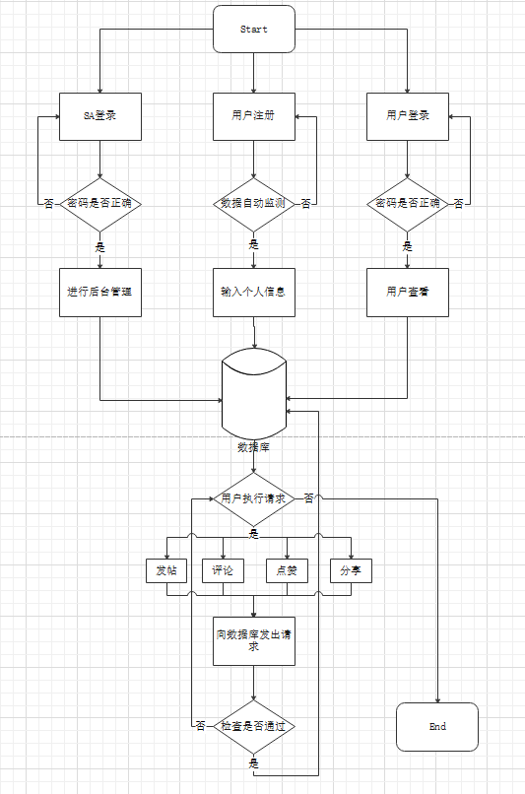

## 2.3用户特点

1.国内街舞爱好者数量众多。

2.该群体几乎拥有智能手机，且极大多数为年轻群体，十分熟悉手机操作逻辑及流程。

3.他们的一些困扰：

（1）找歌：一些舞者经常会在自媒体或者街舞现场听到一些喜欢的音乐便想得知该音乐的名字、作者以及音源，但他们苦于没有很好的询问对象。

（2）练舞地点：许多舞者常担心放的音乐扰民、没有光滑的地板平面或没有镜子等问题而苦于找不到合适的地方来练习舞蹈。

（3）教学视频：软件市场上缺乏专门给舞者提供舞蹈教学的APP。

## 2.4约束

### 2.4.1法规政策

本系统开发过程严格遵守《中华人民共和国著作权法》、《软件产品管理办法》等法规政策。

### 2.4.2硬件局限

由于硬件的限制，系统开发过程会尽量优化代码，以提高系统效率。

### 2.4.3与其他应用的接口

无

### 2.4.4并行操作

1).软件开发和软件测试并行

2).UI设计与业务实现并行

### 2.4.5审核功能

1).对APP的基本信息进行审核

2).对APP的内容进行审核

3).广告、恶意行为

### 2.4.6控制功能

系统的SA应该能对系统进行控制。

### 2.4.7高级语言需求

系统基于AndroidStudio使用Kotlin编写，要求开发者应该熟悉Android开发以及具备Kotlin语言编程能力。

### 2.4.8信号握手协议

XON、XOFF、ACK-NACK

### 2.4.9可靠性需求

1) 在规定的条件下，规定的时间内，系统应该正常运行。

2) 在规定的时间周期内，在一定条件下系统应该能正常执行程序所要求的的功能。

### 2.4.10应用的关键性

1）可维护性

2）可依赖性

3）有效性

4）可用性

### 2.4.11安全和保密安全考虑

本系统将严格保护用户的隐私信息。

本系统屏蔽敏感信息

## 2.5假设和依赖关系

### 2.5.1产品的SEO排名

为了在尽量短的时间内收回对系统的投资， 需要尽快的打开市场， 提高系统的SEO排名，有助于尽快的打开市场，从而能尽快盈利。为下一步的发展奠定基础。

这个需要专业人士的帮助。

### 2.5.2各个模块之间的稳定合作

系统主要会由用户的几种类型分为几个模块，各个模块之间的稳定协作需要得到保证，保证系统的24*7的稳定运行，尽量只保持周期性的维护。

### 2.5.3 系统的安全

系统的安全是当前网络环境下的一个重要要求，系统的安全不仅关系着自身的盈利等，还关系着用户的各种信息安全。

系统的安全方面，需要专业人士的帮助。

# 3具体需求

## 3.1外部接口

### 3.1.1系统接口

用户的注册与登录

帖子和动态的发布

通过评论和点赞内容进行的交流

用户之间的互相关注

内容的第三方平台的分享

### 3.1.2用户界面

a.注册与登录

输入账号->输入密码->账号密码正确->登录成功

输入账号->输入密码->账号或密码不正确->提示错误

输入账号->输入密码->输入内容合法->注册成功

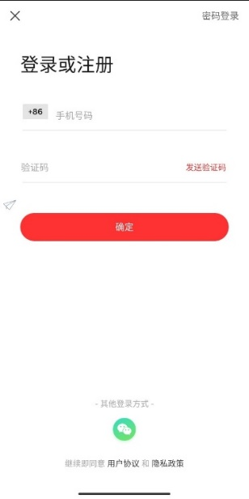

b.帖子和动态的发布

输入分享的文字->添加图片或视频(可选)->发布

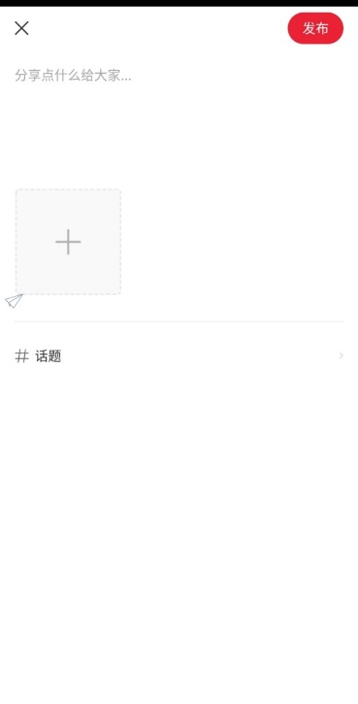

c.评论与点赞

选择帖子->输入评论内容->内容合法->评论成功

选择帖子->点赞->点赞成功

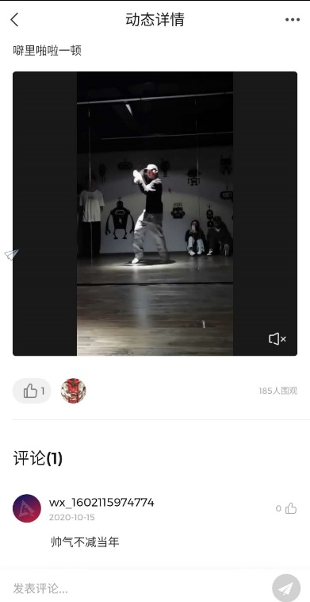

d.关注

选定特点用户->点击关注->关注成功

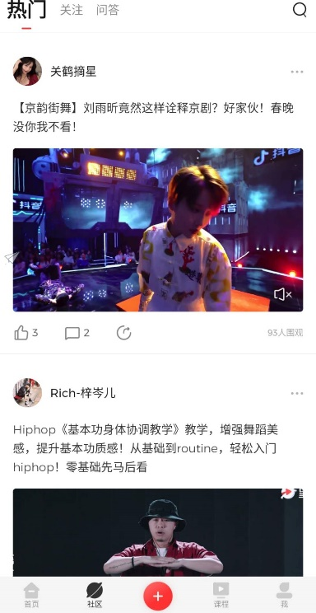

e.分享到第三方平台

选择需要分享的内容->选择分享的平台->分享成功

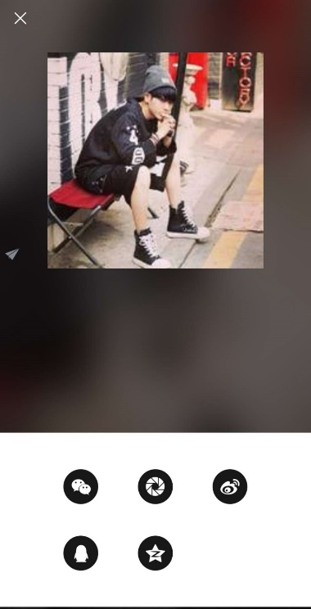

### 3.1.3硬件接口

不详，需要根据具体的情况具体分析。

### 3.1.4软件接口

不详，需要根据具体的情况具体分析。

### 3.1.5通信接口

TCP/IP、HTTP、FTP协议各种相关网络协议。

### 3.1.6内存约束

无

### 3.1.7操作

本系统界面简洁、操作简单易懂，用户只需完成简单的手指滑动或点击手机屏幕即可完成所有操作，实现本系统所有功能。

### 3.1.8现场适应性需求

本系统要求用户使用搭载安卓5.0及以上版本的系统的手机。

## 3.2功能

### 3.2.1 用户的注册与登录

a过程

输入账号->输入密码->账号密码正确->登录成功

输入账号->输入密码->账号或密码不正确->提示错误

输入账号->输入密码->输入内容合法->注册成功

b 数据流图

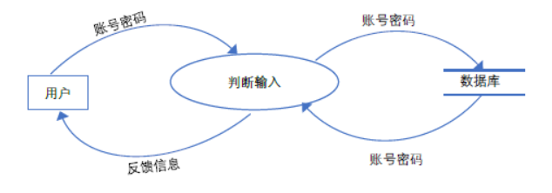

c ER图

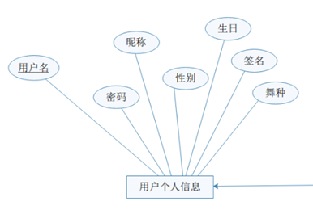

d 关系模型

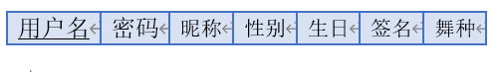

### 3.2.2 帖子和动态的发布

a 过程

输入分享的文字->添加图片或视频(可选)->发布

b 数据流图

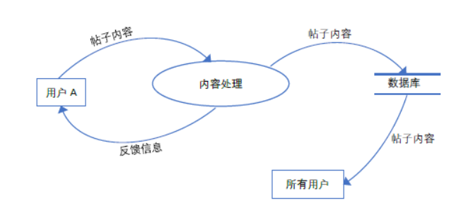

c ER图

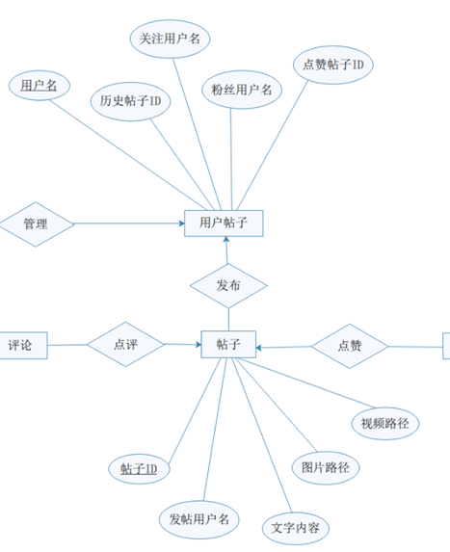

d 关系模型

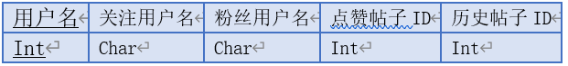



### 3.2.3 评论与点赞

a 过程

选择帖子->输入评论内容->内容合法->评论成功

选择帖子->点赞->点赞成功

b 数据流图

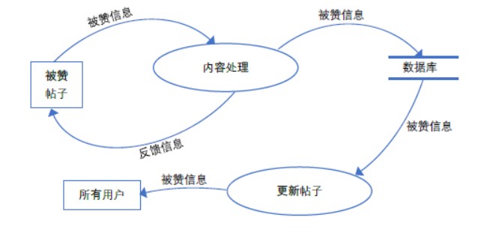

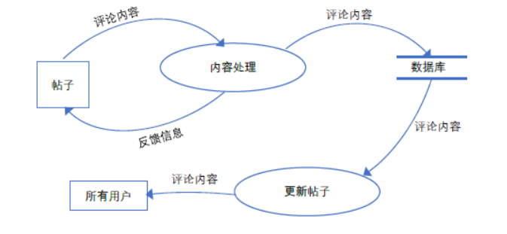

c ER 图

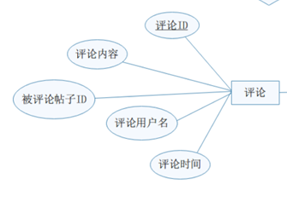 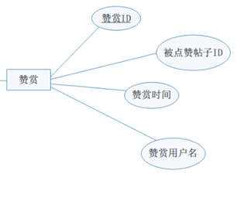

d 关系模型

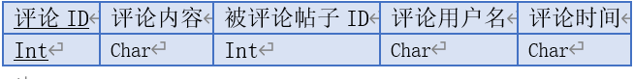

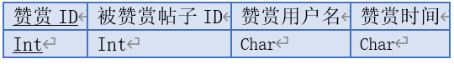

### 3.2.4 关注

a 过程

选定特点用户->点击关注->关注成功

b 数据流图

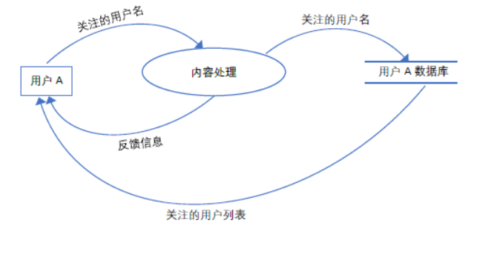

反馈信息

c ER图

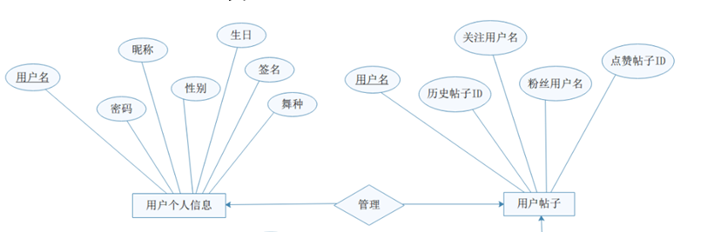

d 关系模型

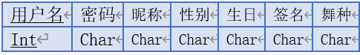

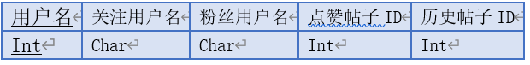

### 3.2.5 分享到第三方

a 过程

选择需要分享的内容->选择分享的平台->分享成功

b 数据流图

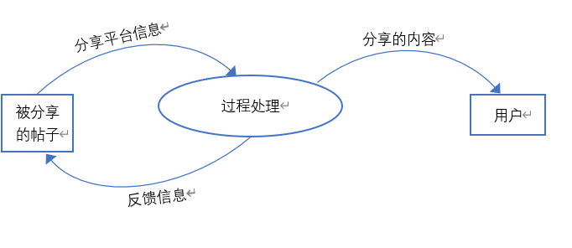

c ER 图

无。

d 关系模型

无。

## 3.3性能需求

a. 支持同时运行的用户数量：视租用的服务器承载能力而定

b. 用户提交到后台数据库的各项个人信息是否有效合理的判断时间：小于1s

c. APP与服务器数据库的数据传输时间：小于1s

e. 信息管理、查询、录入等各项操作的速度：尽可能在1s内完成。

f. 要处理的信息量和类型：

g. 用户的个人信息，包括账号和密码：字符串类型

h. 用户帖子和动态中的文字：字符串类型

i. 用户帖子和动态中的图片：jeg类型

j. 用户帖子和动态中的视频：mp4类型

k. 用户帖子和动态中的图片或视频的路径：字符串类型

## 3.4数据库逻辑需求

数据库放置在Bmob后端云上，非授权管理员和个人无权将其复制和备份到本地。

## 3.5设计约束

### 3.5.1标准依从性

《软件需求规格说明书（GBT9385-2008）》

## 3.6软件系统属性

### 3.6.1可靠性

1).加强顶层设计，提高软件论证力度

2).加大可靠性设计工作力度，强化软件可靠性工程实施

3).采用现代程序设计技术

4).坚持进行阶段评审和软件测试

5).提高软件文档编制质量，加强文档管理

### 3.6.2可用性

1). 时刻考虑应对故障

2). 时刻考虑如何伸缩

3). 缓和风险

4). 监控可用性

5). 以可预期及明确的方式来处理可用性问题

### 3.6.3安全保密性

a.使用某些密码技术

b.保留某些特定数据组的历史或记录

c.分配某些功能到不同模块

d.在程序的某些域间限制通信

e.对于关键变量检查数据完整性

### 3.6.4可维护性

1).合理的程序结构

a.实现软件的模块化

b．预留出一定空余的编码以供扩展

3.函数体（对象）的封闭性

2).程序控制的数据化

3).使用注解

a.使用容易理解的变量名称

b.对变量做出详细的解释

c.对函数做出详细的解释

d.描述程序设计思路

4).编写必要的技术说明和文档

5).采用自适应构件

6).设计调试模块

### 3.6.5可移植性

1).减少依赖主机代码模块的百分比

2).减少依赖主机代码的百分比

3).使用可移植性语言

## 3.7具体需求的组织

### 3.7.1系统模式

目前不详

### 3.7.2用户类型

1).一般用户

2).管理员

### 3.7.3对象

目前不详

### 3.7.4特征

目前不详

### 3.7.5激励

目前不详

### 3.7.6响应

目前不详

### 3.7.7功能层次

目前不详